Vendim
Nr. 960, datë 25.10.2013

Për krijimin e drejtorive të bujqësisë

Në mbështetje të nenit 100 të Kushtetutës, të nenit 7 të ligjit nr. 90/2012, datë 27.9.2012 “Për organizimin dhe funksionimin e administratës shtetërore” dhe të ligjit nr. 119/2012 “Për buxhetin e vitit 2013”, me propozimin e Ministrit të Bujqësisë, Zhvillimit Rural dhe Administrimit të Ujërave, Këshilli i Ministrave

Vendosi:

1. Krijimin e 13-të drejtorive të bujqësisë (DB), në varësi të Ministrisë së Bujqësisë, Zhvillimit Rural dhe Administrimit të Ujërave, sipas fushës së veprimit, si më poshtë vijon:
- Drejtoria e Bujqësisë Berat, për rrethet Berat, Kuçovë dhe Skrapar;
- Drejtoria e Bujqësisë Dibër, për rrethet Dibër, Mat dhe Bulqizë;
- Drejtoria e Bujqësisë Durrës, për rrethet Durrës dhe Krujë;
- Drejtoria e Bujqësisë Elbasan, për rrethet Elbasan, Gramsh, Peqin dhe Librazhd;
- Drejtoria e Bujqësisë Fier, për rrethet Fier dhe Mallakastër;
- Drejtoria e Bujqësisë Lushnjë, për rrethin e Lushnjës;
- Drejtoria e Bujqësisë Gjirokastër, për rrethet Gjirokastër, Tepelenë dhe Përmet;
- Drejtoria e Bujqësisë Korçë, për rrethet Korçë, Pogradec, Kolonjë dhe Devoll;
- Drejtoria e Bujqësisë Kukës, për rrethet Kukës, Tropojë dhe Has;
- Drejtoria e Bujqësisë Lezhë, për rrethet Lezhë, Mirditë dhe Kurbin;
- Drejtoria e Bujqësisë Shkodër, për rrethet Shkodër, Malësi e Madhe dhe Pukë;
- Drejtoria e Bujqësisë Tiranë, për rrethet Tiranë dhe Kavajë;
- Drejtoria e Bujqësisë Vlorë, për rrethet Vlorë, Sarandë dhe Delvinë.
2. Drejtoritë e bujqësisë janë struktura administrative të Ministrisë së Bujqësisë, Zhvillimit Rural dhe Administrimit të Ujërave, të cilat krijohen për të ushtruar dhe ndjekur në territorin përkatës detyrat dhe kompetencat që rrjedhin nga zbatimi i politikave të përgjithshme të Ministrisë së Bujqësisë, Zhvillimit Rural dhe Administrimit të Ujërave.
3. Strukturat dhe organikat e drejtorive të bujqësisë miratohen me urdhër të Kryeministrit.
4. Efektet financiare për zbatimin e këtij vendimi përballohen nga fondet e parashikuara në buxhetin e miratuar për Ministrinë e Bujqësisë, Zhvillimit Rural dhe Administrimit të Ujërave.
5. Vendimi nr. 95, datë 13.2.2003 i Këshillit të Ministrave “Për krijimin në qarqe të drejtorive rajonale të bujqësisë, ushqimit dhe mbrojtjes së konsumatorit”, shfuqizohet.
6. Ngarkohet Ministria e Bujqësisë, Zhvillimit Rural dhe Administrimit të Ujërave për zbatimin e këtij vendimi.
Ky vendim hyn në fuqi pas botimit në Fletoren Zyrtare.

Kryeministri
Edi Rama

Vendim
Nr. 961, datë 25.10.2013

Për disa ndryshime dhe shtesa në vendimin nr. 205, datë 13.4.1999 të Këshillit të Ministrave “Për dispozitat zbatuese të Kodit Doganor”, të ndryshuar

Në mbështetje të nenit 100 të Kushtetutës dhe të ligjit nr. 8449, datë 27.1.1999 “Kodi Doganor i Republikës së Shqipërisë”, të ndryshuar, me propozimin e Ministrit të Financave, Këshilli i Ministrave

Vendosi:

I. Në pjesën I, kreu I, titulli II të vendimit nr. 205, datë 13.4.1999 të Këshillit të Ministrave, të ndryshuar, bëhen këto ndryshime dhe shtesa:
1. Neni 3 ndryshohet si më poshtë vijon:

“Neni 3

Organika e Drejtorisë së Përgjithshme të Doganave është 1002 punonjës, të shpërndarë në nivel qendror dhe vendor. Struktura organike e administratës doganore është sipas lidhjes nr. 1, që i bashkëlidhet këtij vendimi dhe është pjesë përbërëse e tij.”.
2. Pika 1 e nenit 4 ndryshohet si më poshtë vijon:
“1. Drejtoria e Përgjithshme e Doganave organizohet në 4 departamente:
a) Departamenti Administrativ;
b) Departamenti i Akcizës;
c) Departamenti Teknik;
ç) Departamenti Operativ dhe Hetimor.”.
3. Pika 3 e nenit 4.1 ndryshohet si më poshtë vijon:
“3. Drejtoria e Teknologjisë së Informacionit, që përbëhet nga sektorët e mëposhtëm, të cilëve u janë caktuar përgjegjësitë kryesore, si më poshtë vijon:
a) Sektori i sistemeve dhe i sigurisë
Ky sektor ofron mbështetje operative dhe mirëmbajtje në nivel qendror e lokal për të maksimizuar disponueshmërinë e infrastrukturës dhe shërbimeve të teknologjisë së informacionit. Ky sektor siguron kunsulencë dhe ndihmë të vazhdueshme teknike për stafin e teknologjisë së informacionit në degët doganore dhe ofron kornizat arkitektonike të ndërtimit të sistemit për të maksimizuar efikasitetin në mjedisin e teknologjisë së informacionit e të komunikimit. Me anë të aplikimit të politikave të sigurisë e të kanaleve të komunikimit, ky sektor realizon integritetin dhe administrimin e sistemeve informatike, me qëllim mbrojtjen nga sulmet për dëmtimin e sistemeve të kompjuterizuara të administratës doganore shqiptare.
b) Sektori i zhvillimit
Ky sektor administron projektimin, zhvillimin, implementimin dhe mirëmbajtjen e zgjidhjeve të teknologjisë së informacionit për t’u përdorur nga shërbimi doganor dhe bisnezi, si dhe jep këshilla për planifikimin, projektimin, zhvillimin dhe implementimin e shërbimeve të teknologjisë së informacionit dhe komunikimit për të ardhmen. Gjithashtu, ai ofron zgjidhje për informatizimin e të gjitha proceseve të punës në administratë, duke përdorur programe të gatshme, duke integruar zgjidhje të ndryshme dhe duke zhvilluar (programuar) zgjidhje origjinale aty ku është e nevojshme.
c) Sektori i zgjidhjeve dhe i suportit
Ky sektor ofron angazhimin për biznesin, menaxhim projektesh dhe shqyrtimin e aktiviteteve të teknologjisë së informacionit dhe është një pikë e vetme e hyrjes për biznesin për shërbimet e ofruara nga Departamenti i Teknologjisë së Informacionit. Ky sektor ofron shërbimin Help Desk me anë të e-mail-it ose telefonit për probleme të ndryshme që lindin gjatë përdorimit të sistemeve informatike doganore, delegon problemin në sektorët apo drejtoritë përkatëse, kur për zgjidhjen e tij kërkohet ndërhyrje më e specializuar, si dhe bashkërendon punën ndërmjet strukturave të përfshira në këto zgjidhje.
ç) Sektori i analizave
Ky sektor ka për detyrë mbledhjen e të dhënave për lëvizjen e mallrave shqiptare dhe joshqiptare, që hyjnë e dalin nga territori doganor i Republikës së Shqipërisë, analizimin e të dhënave, objekt të vlerësimit nga zyrat e interesuara dhe autoritetet publike, në përputhje me legjislacionit në fuqi.”.
4. Neni 4.3 shfuqizohet.
5. Pas pikës 7.4 të nenit 7 shtohet pika 7.5, me këtë përmbajtje:
“7.5. Drejtoria e Buxhetit dhe Financës, që përbëhet nga:
a) Sektori i buxhetit;
b) Sektori i financë-kontabilitetit.
Kjo drejtori kryen analizat financiare dhe të bilancit, përgatit planin vjetor të Drejtorisë së Përgjithshme të Doganave dhe të përdorimit të burimeve financiare, mban kontabilitetin, shpërndan e jep fondet e nevojshme për funksionimin e zyrave qendrore e vendore dhe për pagimin e personelit doganor dhe administron dhënien e pagave e të shpërblimeve të tjera shtesë të personelit të Drejtorisë së Përgjithshme.”.
II. Ngarkohen Ministria e Financave dhe Drejtoria e Përgjithshme e Doganave për zbatimin e këtij vendimi.
Ky vendim hyn në fuqi pas botimit në Fletoren Zyrtare.

Kryeministri
Edi Rama

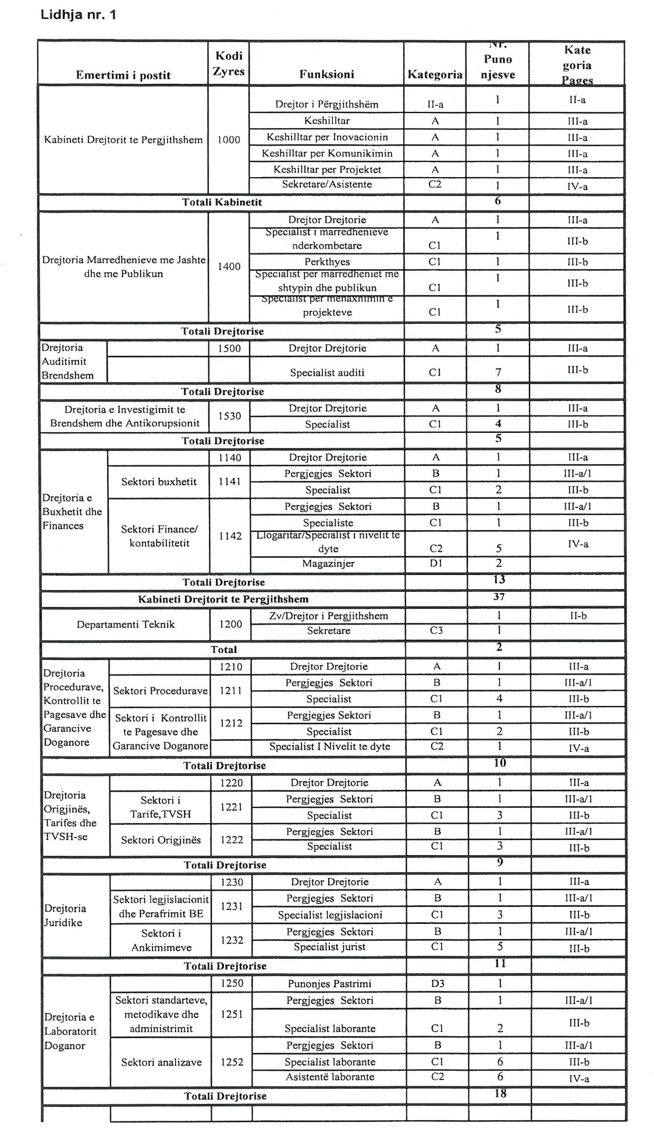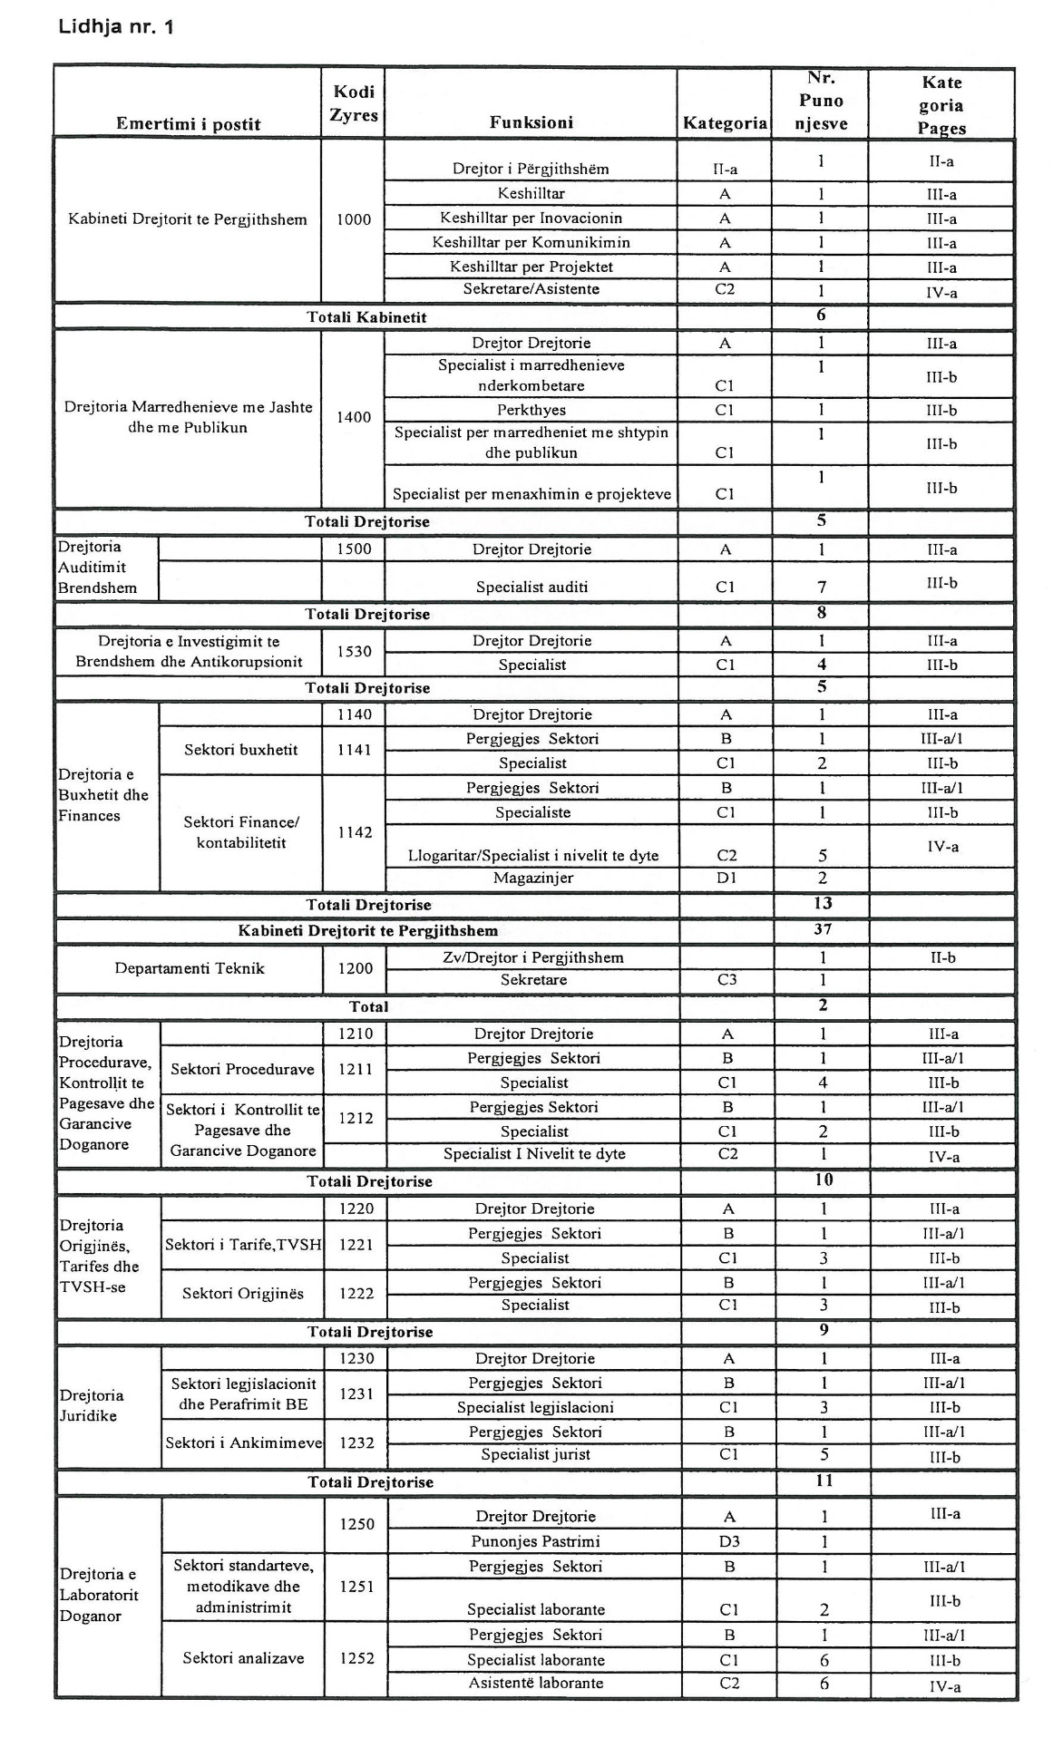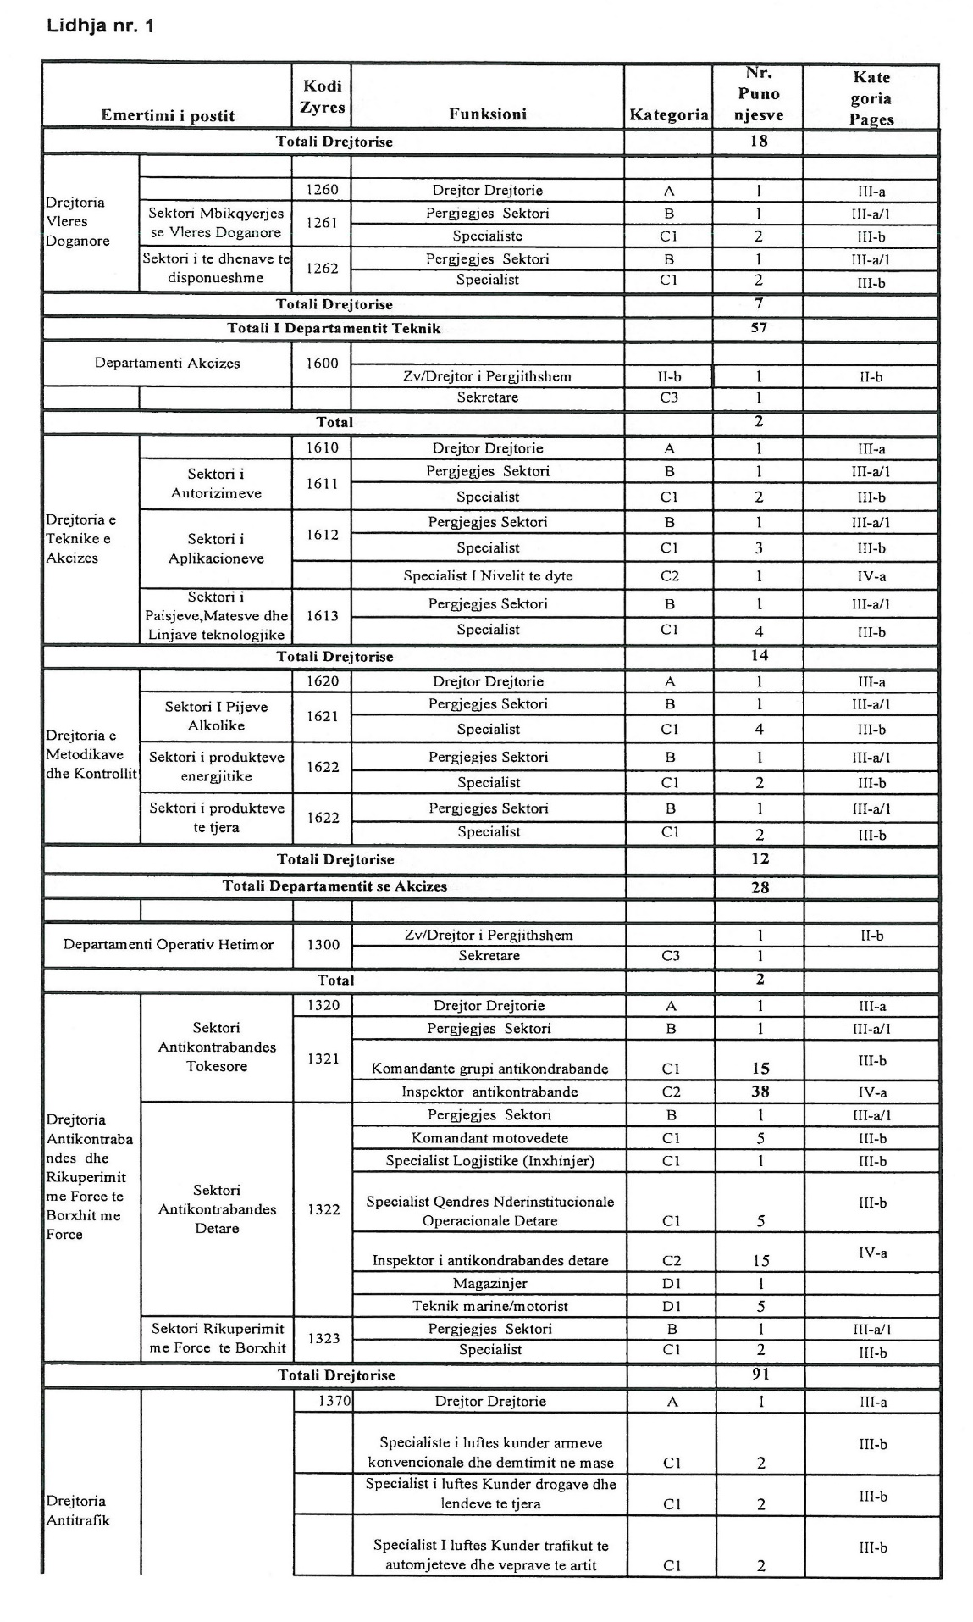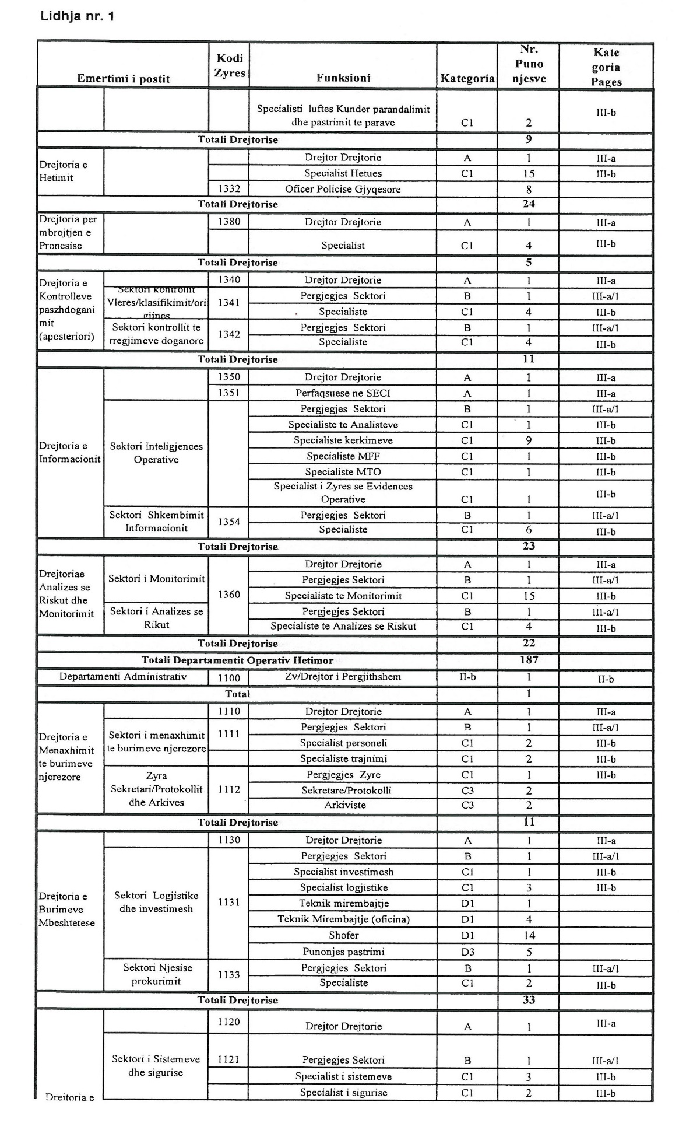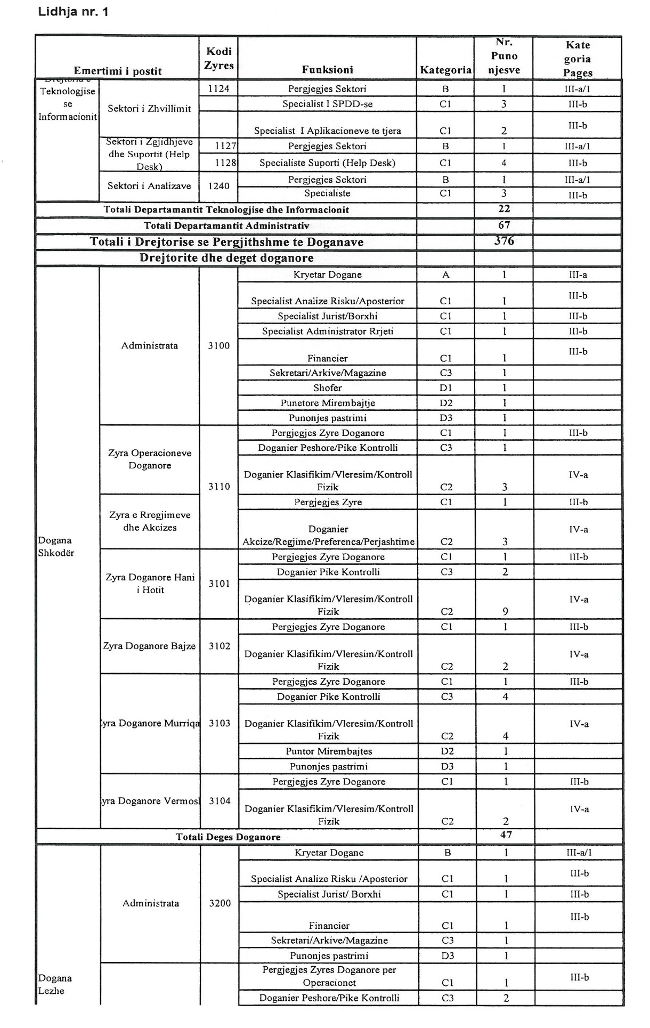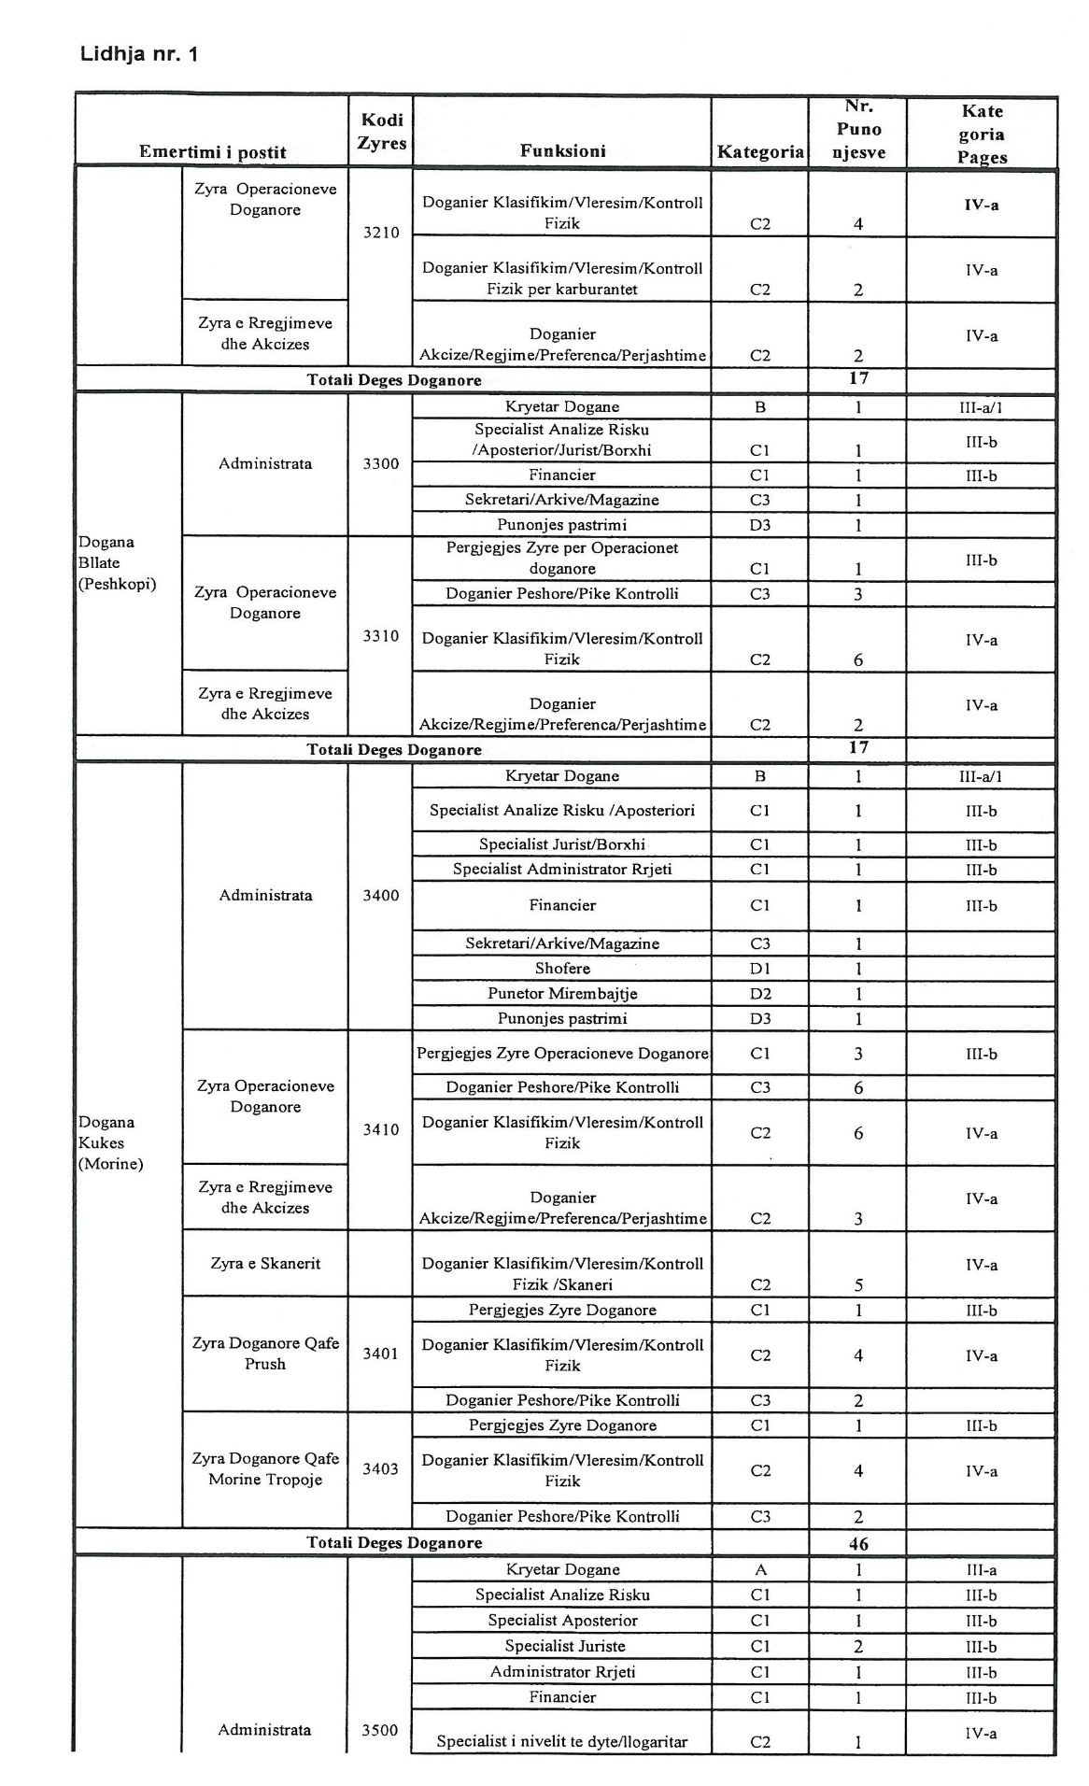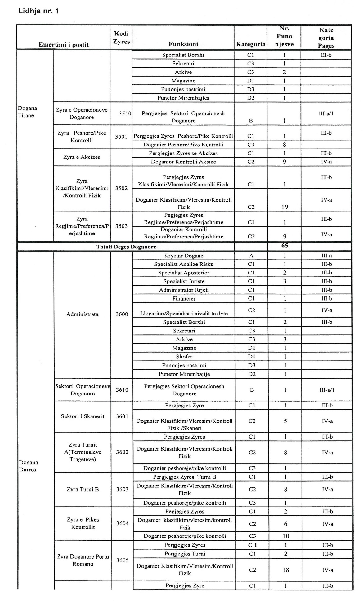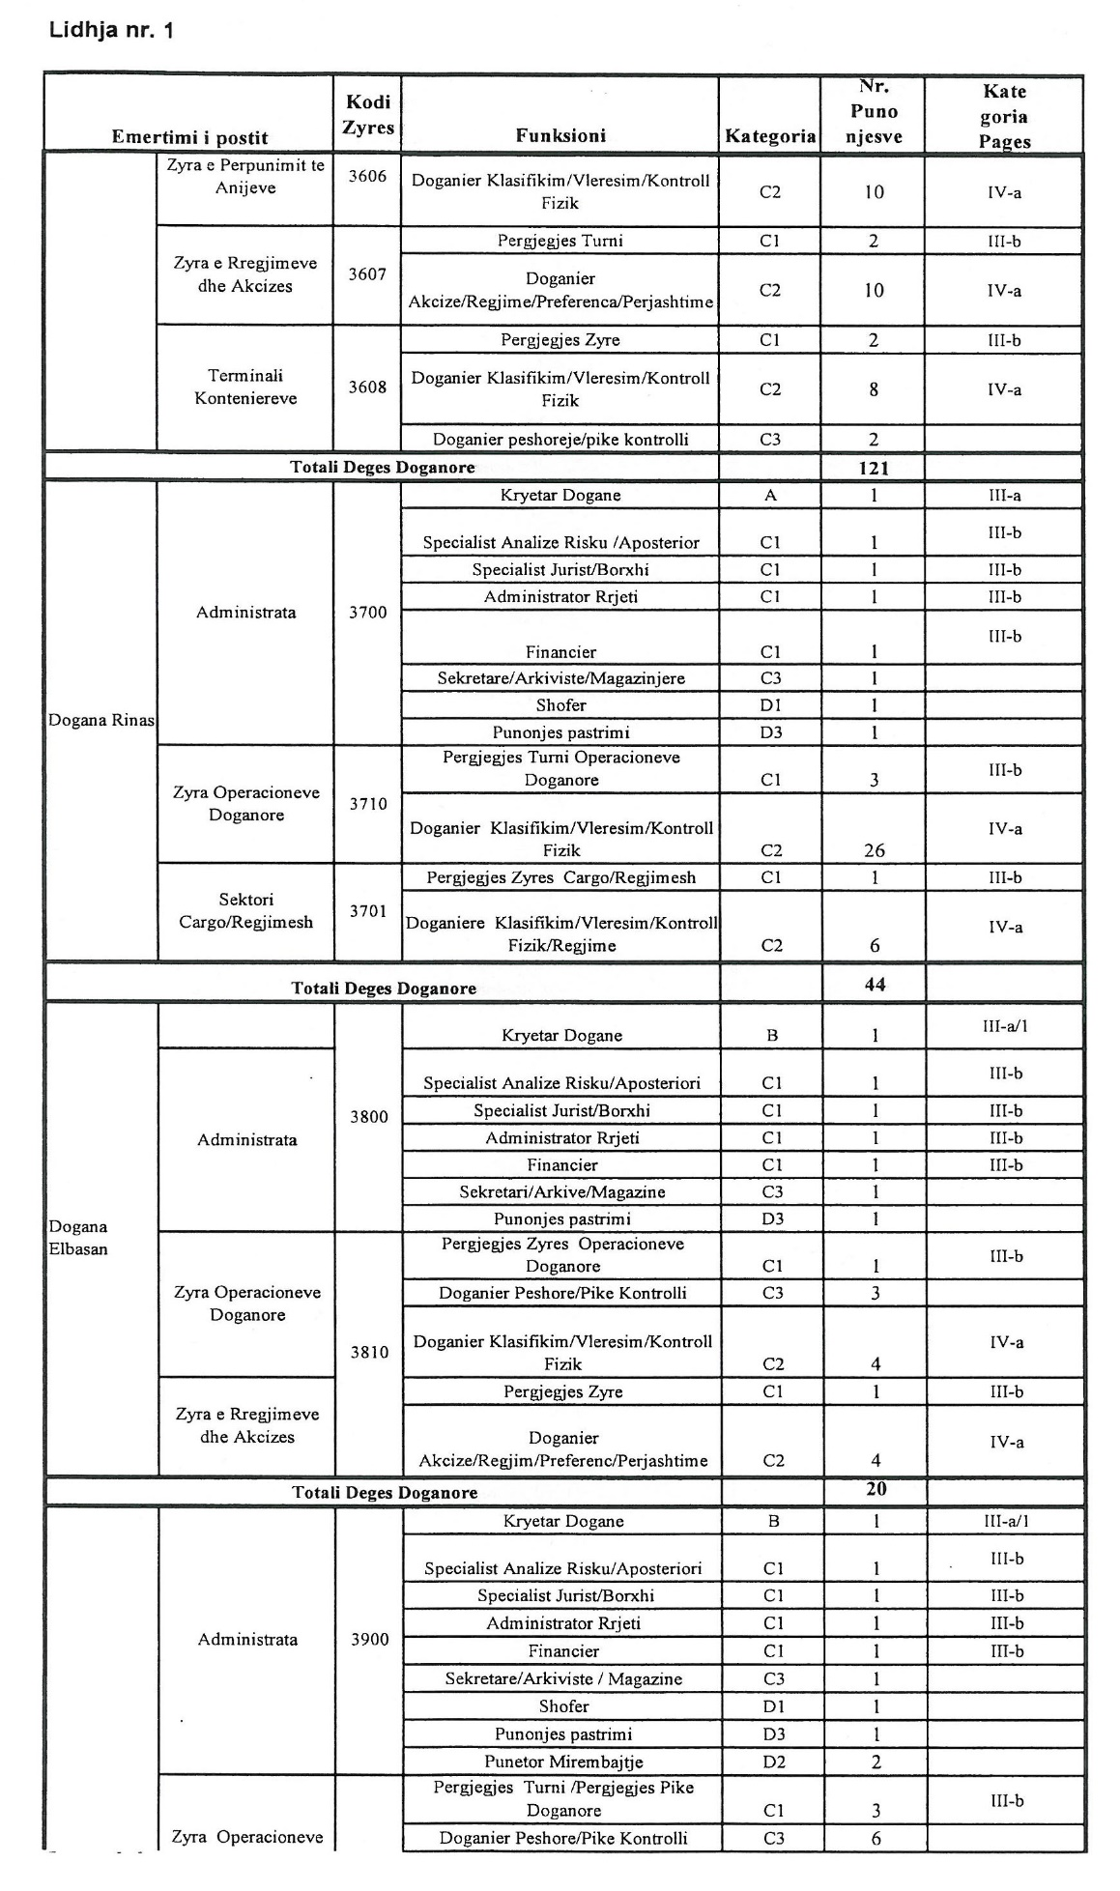
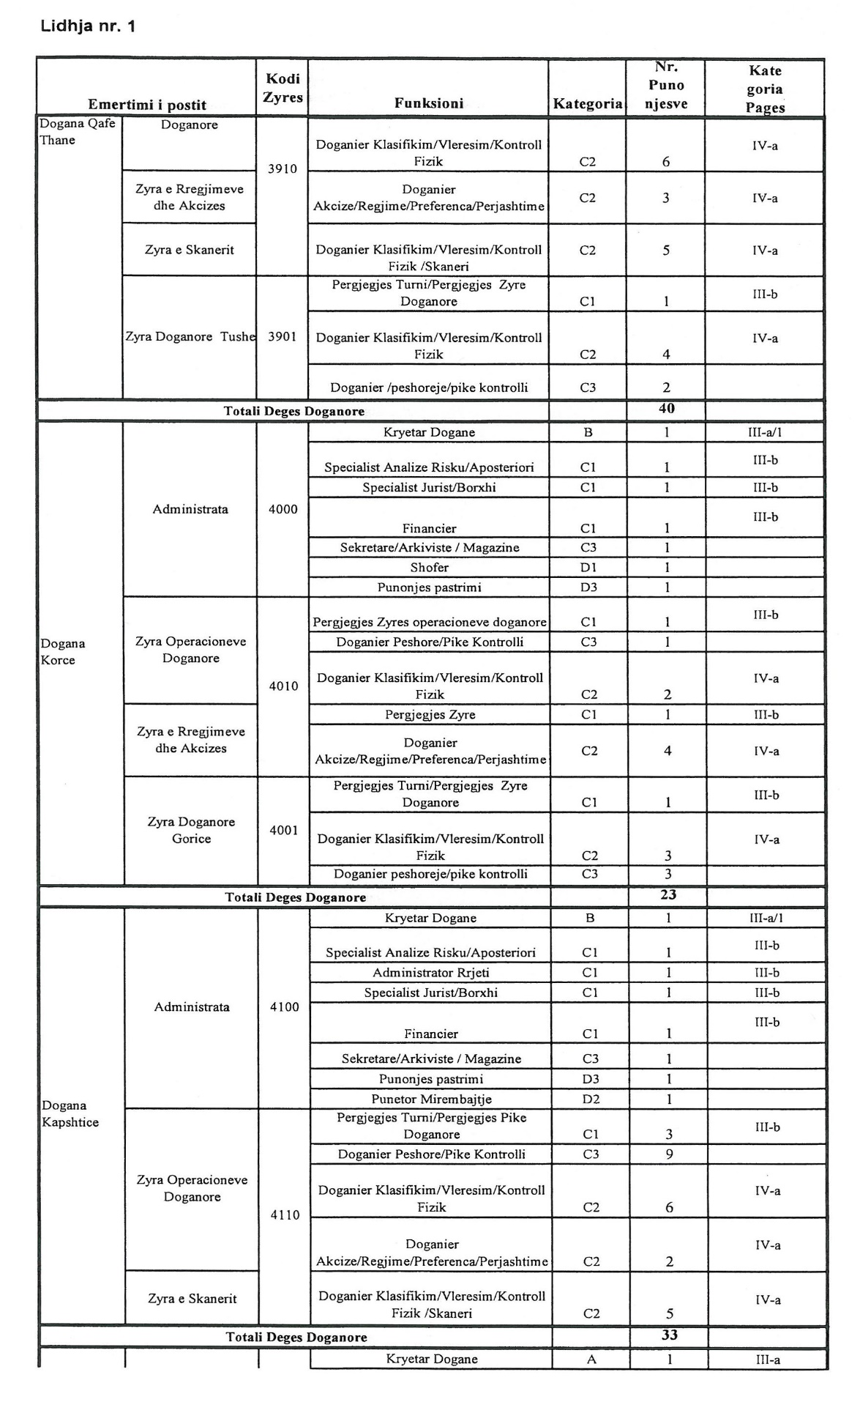

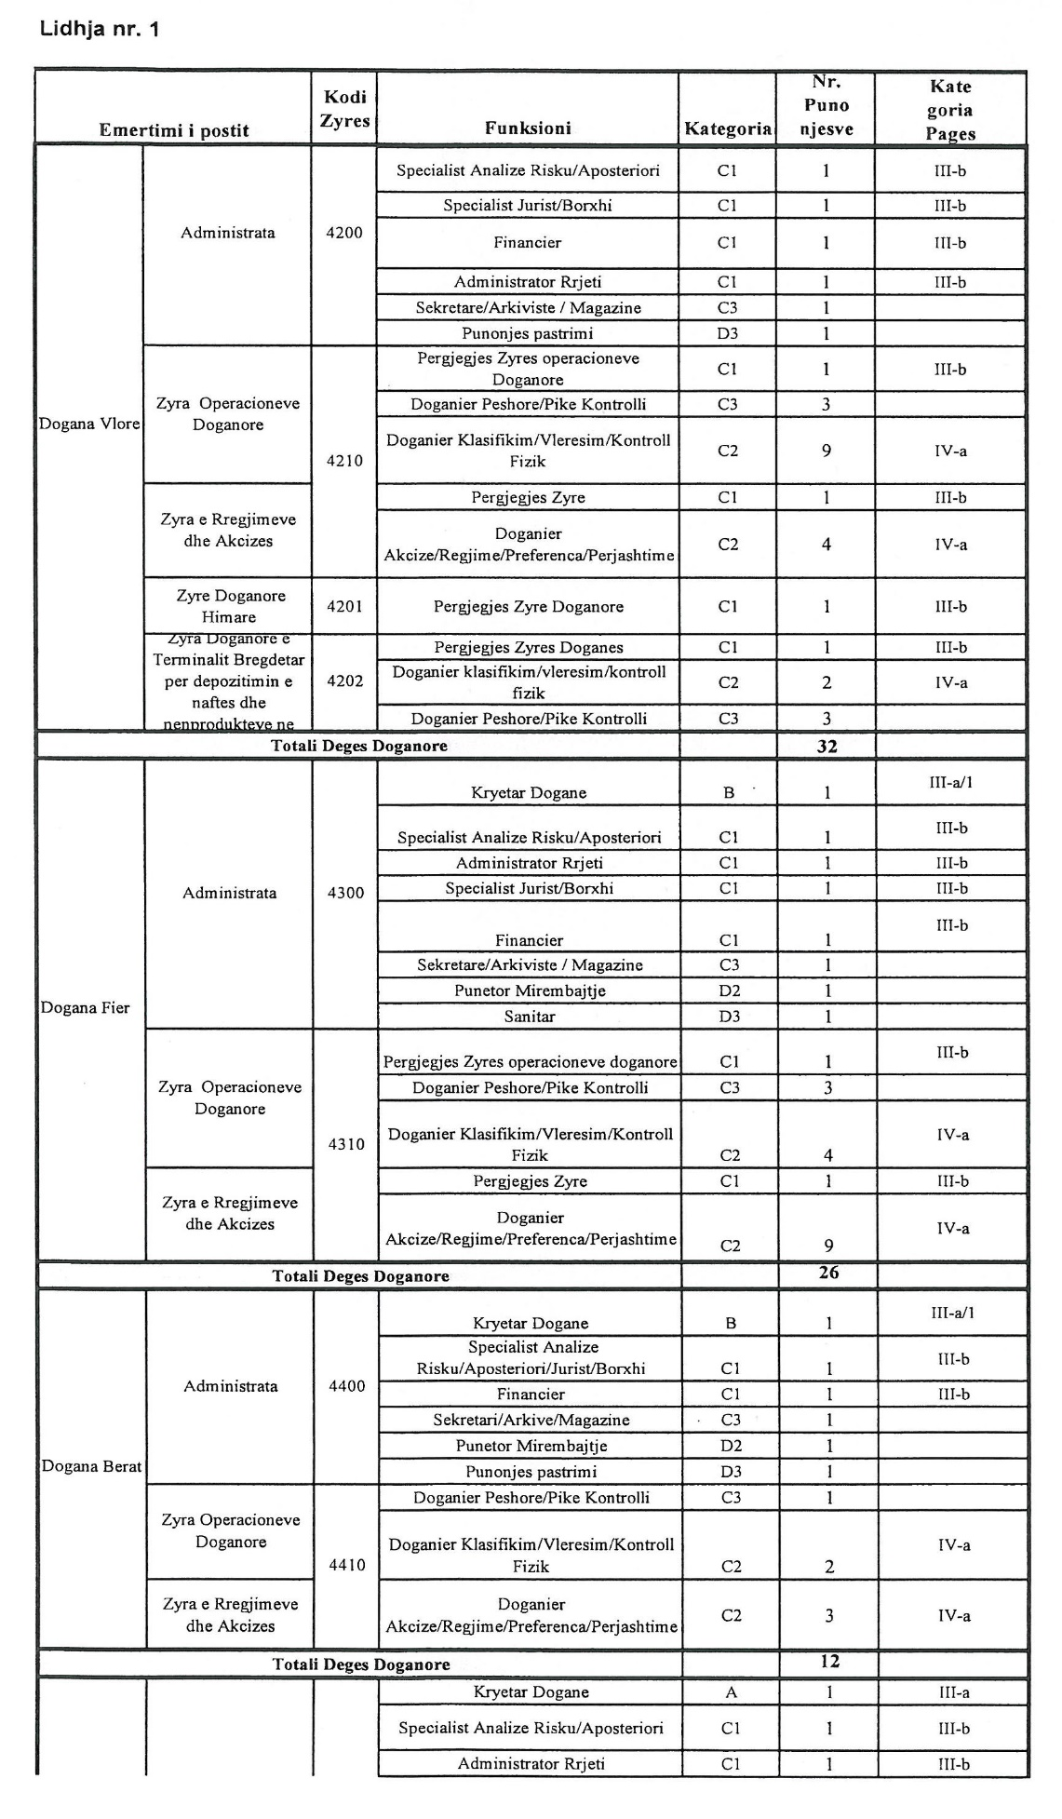
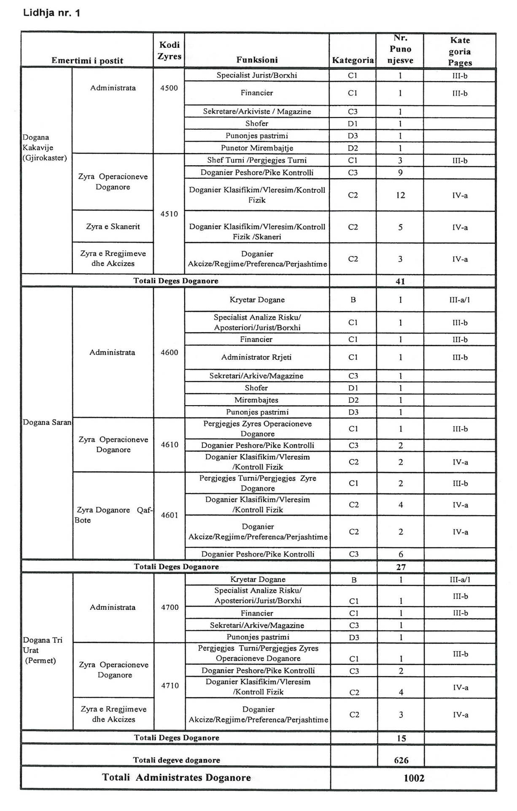

Urdhër
Nr. 199, datë 26.10.2013

Për një shtesë në urdhrin nr. 202, datë 16.12.2005 të Kryeministrit “Për forcimin e transparencës, nëpërmjet rritjes së përdorimit të internetit dhe përmirësimiT të faqeve ekzistuese të internetit”

Në mbështetje të pikës 3 të nenit 102 të Kushtetutës dhe të ligjit nr. 8485, datë 12.5.1999 “Kodi i Procedurave Administrative të Republikës së Shqipërisë”,

Urdhëroj:

Në pikën 4 të urdhrit nr. 202, datë 16.12.2005 të Kryeministrit, pas prapashtesës identifikuese “gov.al” të shtohen fjalët “…sipas listës që i bashkëlidhet këtij urdhri dhe është pjesë përbërëse e tij.”.
Ky urdhër hyn në fuqi menjëherë dhe botohet në Fletoren Zyrtare.

Kryeministri
Edi Rama

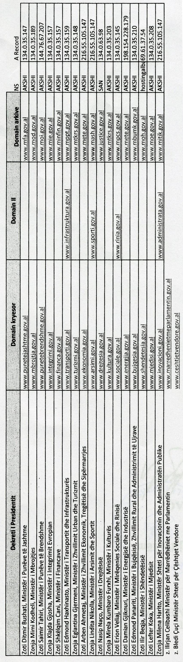

Vendim
Nr. 57, datë 11.9.2013

PËR MIRATIMIN E RREGULLORES “PËR KЁMBIMIN E KARTЁMONEDHAVE DHE MONEDHAVE SHQIPTARE TË DËMTUARA”

Në bazë dhe për zbatim të nenit 12, shkronja “a”, nenit 43, shkronja “c” dhe kreut V të ligjit nr. 8269, datë 23.12.1997 “Për Bankën e Shqipërisë”, të ndryshuar; dhe të ligjit nr. 9662, datë 18.12.2006 “Për bankat në Republikën e Shqipërisë”, të ndryshuar, me propozimin e Departamentit të Emisionit, Këshilli Mbikëqyrës i Bankës së Shqipërisë

VENDOSI:

1. Miratimin e rregullores “Për këmbimin e kartëmonedhave dhe monedhave shqiptare të dëmtuara”, sipas tekstit bashkëlidhur këtij vendimi.
2. Ngarkohet Departamenti i Emisionit në Bankën e Shqipërisë për zbatimin e këtij vendimi.
3. Ngarkohet Departamenti i Marrëdhënieve me Jashtë, Integrimit Evropian dhe Komunikimit, për publikimin e kësaj rregulloreje në Buletinin Zyrtar të Bankës së Shqipërisë dhe në Fletoren Zyrtare të Republikës së Shqipërisë.
4. Me hyrjen në fuqi të kësaj rregulloreje, shfuqizohet udhëzimi “Për monedhat e dëmtuara dhe kriteret e këmbimit të tyre”, miratuar me vendimin e Këshillit Mbikëqyrës nr. 29, datë 30.3.1998.
Kjo rregullore hyn në fuqi 15 (pesëmbëdhjetë) ditë pas botimit në Fletoren Zyrtare të Republikës së Shqipërisë.

KRYETARI
Ardian Fullani

RREGULLORE

PËR KЁMBIMIN E KARTЁMONEDHAVE DHE MONEDHAVE SHQIPTARE TË DËMTUARA

Kreu I

Të përgjithshme

Neni 1

Objekti

Objekti i kësaj rregulloreje është përcaktimi i kritereve dhe procedurave për këmbimin e kartëmonedhave dhe monedhave shqiptare të dëmtuara dhe tërheqjen e tyre nga qarkullimi.

Neni 2

Baza juridike

Kjo rregullore nxirret në bazë dhe për zbatim të:
a) nenit 12, shkronja “a”, nenit 43, shkronja “c” dhe kreut V të ligjit nr. 8269, datë 23.12.1997 “Për Bankën e Shqipërisë”, të ndryshuar;
b) ligjit nr. 9662, datë 18.12.2006 “Për bankat në Republikën e Shqipërisë”, të ndryshuar, i cili këtu e më poshtë në këtë rregullore do të quhet “ligji për bankat”.
Neni 3

Subjektet

Subjekte të kësaj rregulloreje janë bankat dhe degët e bankave të huaja të licencuara për të ushtruar veprimtari bankare dhe/ose financiare në Republikën e Shqipërisë, në përputhje me licencën e lëshuar nga Banka e Shqipërisë.

Neni 4

Përkufizime

1. Për qëllime të zbatimit të kësaj rregulloreje, termat e mëposhtëm do të kenë këto kuptime:
a) “autoritete kompetente” janë autoritetet e zbatimit të ligjit në Shqipëri, të tilla si: Policia e Shtetit, prokuroria etj.;
b) “pajisje antivjedhje” janë pajisjet e instaluara në vendet e depozitimit ose mjetet e transportit të kartëmonedhave, të cilat në rast tentative për vjedhje aktivizohen duke çngjyrosur, njollosur me bojë ose dëmtuar kartëmonedhat në një shkallë të tillë, që i bën të papërdorshme në transaksione cash;
c) “pliko” është ambalazhi i mbyllur, i tillë: si zarf, kuti ose qese ku vendosen kartëmonedha ose monedha metalike.

Kreu II

Kërkesat për këmbimin e kartëmonedhave dhe monedhave të dëmtuara

Neni 5

Kërkesa të përgjithshme për këmbimin e kartëmonedhave të dëmtuara

1. Banka e Shqipërisë, në përputhje me procedurat e përcaktuara në këtë rregullore, këmben kundrejt vlerës së tyre nominale kartëmonedhat lekë të dëmtuara në rastet kur:
a) ekziston më shumë se 50% e sipërfaqes së kartëmonedhës;
b) ekziston jo më shumë se 50% e sipërfaqes së kartëmonedhës, por kartëmonedha, për arsye madhore që nuk varen nga përdoruesi, është djegur, përmbytur apo dëmtuar dhe pjesët e munguara të kartëmonedhës janë shkatërruar plotësisht.
2. Aplikanti duhet të paraqesë një deklaratë me shkrim që shpjegon burimin e dëmtimit në rastin kur kartëmonedhat e paraqitura për këmbim janë të njollosura me bojë, të ndotura, të përmbytura ose të dëmtuara në mbi 50% të sipërfaqes së tyre.
3. Në rastin kur ekziston jo më shumë se 50% e sipërfaqes së kartëmonedhës, përveç kërkesave të pikës 2 të këtij neni, Banka e Shqipërisë mund t’i kërkojë aplikantit paraqitjen e dokumenteve shtesë nga organet kompetente ose nga organet e pushtetit vendor, mbi burimin dhe rrethanat e dëmtimit.

Neni 6

Kërkesa të përgjithshme për këmbimin e monedhave të dëmtuara

Banka e Shqipërisë, në përputhje me procedurat e përcaktuara në këtë rregullore, këmben kundrejt vlerës së tyre nominale monedhat lekë të dëmtuara në rastet kur ekziston më shumë se 50% e sipërfaqes së monedhës.

Neni 7

Refuzimi për këmbimin e kartëmonedhave ose monedhave të dëmtuara

1. Banka e Shqipërisë do të refuzojë këmbimin e kartëmonedhave dhe monedhave metalike të dëmtuara në rastin kur ka dijeni ose ka arsye të mjaftueshme për të besuar se:
a) kartëmonedhat dhe monedhat metalike të paraqitura për këmbim janë të dëmtuara qëllimisht; ose
b) kartëmonedhat dhe monedhat metalike të paraqitura për këmbim janë përfituar si pasojë e kryerjes së një vepre penale.
2. Kartëmonedhat dhe monedhat metalike të dëmtuara qëllimisht do të konfiskohen pa kompensim dhe do të asgjësohen sipas procedurave të Bankës së Shqipërisë. Kartëmonedhat dhe monedhat metalike me dëmtime të lehta, të tilla: si shënime ose fjalë të shkruara, njolla, vrima apo grisje të lehta, gërvishtje apo deformime të lehta etj., nuk do të konsiderohen si të dëmtuara qëllimisht.
3. Kartëmonedhat dhe monedhat metalike të klasifikuara sipas shkronjës “b” të pikës 1 të këtij neni do të kualifikohen për këmbim vetëm nëse pas verifikimit me autoritetet kompetente përcaktohet se burimi i kartëmonedhave të paraqitura është i ligjshëm.

Neni 8

Kartëmonedhat ose monedhat e dëmtuara qëllimisht

1. Kartëmonedhat ose monedhat e formuara nga bashkimi i dy ose më shumë pjesëve nga kartëmonedha ose monedha të ndryshme do të konsiderohen si kartëmonedha ose monedha të dëmtuara qëllimisht.
2. Kartëmonedhat ose monedhat e cilësuara si të dëmtuara qëllimisht, sipas pikës 1 të këtij neni, do të konfiskohen pa kompensim dhe do të shkatërrohen sipas procedurave në Bankën e Shqipërisë.

Neni 9

Kartëmonedhat e dëmtuara nga pajisjet e sigurisë ose pajisjet për trajtimin dhe shpërndarjen e kartëmonedhave

1. Banka e Shqipërisë, në përputhje me procedurat e përcaktuara në këtë rregullore, këmben kartëmonedhat lekë të dëmtuara nga pajisjet antivjedhje ose pajisjet për trajtimin dhe shpërndarjen e kartëmonedhave.
2. Në rastin e këmbimit të përcaktuar në pikën 1 të këtij neni zbatohen kërkesat e mëposhtme:
a) kartëmonedhat duhet të paraqiten për këmbim në grupe prej 100 copë kartëmonedhash, me kusht që shuma e kartëmonedhave lekë të paraqitura të jetë e mjaftueshme për të formuar grupe të tilla;
b) aplikantët duhet të paraqesin një shpjegim me shkrim mbi shkakun dhe natyrën e dëmtimit.

KREU III
Këmbimi i kartëmonedhave dhe I monedhave të dëmtuara

Neni 10

Dorëzimi për këmbim i kartëmonedhave dhe i monedhave të dëmtuara

1. Kartëmonedhat dhe monedhat e dëmtuara dorëzohen për këmbim në sportelet e subjekteve, së bashku me kërkesën për këmbim të plotësuar sipas aneksit 1, bashkëngjitur kësaj rregulloreje, si dhe kur është e zbatueshme, çdo dokument tjetër të nevojshëm për përcaktimin e burimit dhe rrethanat e dëmtimit të tyre.
2. Subjektet dërgojnë në Bankën e Shqipërisë, në pliko të mbyllur, kartëmonedhat e dëmtuara së bashku me kërkesën për këmbimin e tyre, jo më vonë se 10 ditë pune nga data e plotësimit të kërkesës nga klienti.

Neni 11

Këmbimi i kartëmonedhave dhe i monedhave në sportel

1. Subjektet, pavarësisht përcaktimeve në pikën 2 të nenit 10 të kësaj rregulloreje, këmbejnë në sportel kundrejt vlerës nominale kartëmonedhat me dëmtime të lehta, të tilla si: shënime ose fjalë të shkruara, njolla, vrima apo grisje të lehta etj.
2. Kartëmonedhat e këmbyera, sipas pikës 1 të këtij neni, dërgohen në Bankën e Shqipërisë së bashku me kartëmonedhat e tjera të rezultuara të papërshtatshme për qarkullim nga procesi i përpunimit.

Neni 12

Këmbimi i kartëmonedhave dhe i monedhave në Bankën e Shqipërisë

1. Kartëmonedhat dhe monedhat e dëmtuara administrohen në Departamentin e Emisionit pranë Bankës së Shqipërisë.
2. Banka e Shqipërisë, brenda 30 ditëve pune nga administrimi i plikove, kryen vlerësimin e kartëmonedhave ose monedhave dhe në përfundim të procesit përcakton sasinë e kartëmonedhave ose monedhave që përmbushin kriteret për këmbim.
3. Vlera e kartëmonedhave dhe monedhave që përmbushin kushtet për këmbim i kalohet personit që i ka dorëzuar nëpërmjet kreditimit të llogarisë së subjekteve.
4. Subjektet sigurojnë që vlera e kartëmonedhave ose e monedhave të këmbyera t’i kalohet menjëherë personit që i ka dorëzuar.

Kreu IV

Dispozita të fundit

Neni 13

Dispozitë kalimtare

Kartëmonedhat ose monedhat e dëmtuara të dërguara, për këmbim përpara hyrjes në fuqi të kësaj rregulloreje dhe që pas hyrjes në fuqi nuk janë shqyrtuar akoma, do të trajtohen sipas dispozitave të kësaj rregulloreje.

Neni 14

Masat mbikëqyrëse dhe ndëshkimore

Banka e Shqipërisë, në rast të mosplotësimit nga subjektet të detyrimeve të kësaj rregulloreje, zbaton masat mbikëqyrëse dhe/ose ndëshkimore të parashikuara në ligjin për bankat dhe në aktet e tjera nënligjore në zbatim të tij.

Neni 15

Dispozitë e fundit

Aneksi bashkëlidhur kësaj rregulloreje është pjesë përbërëse e saj.

ANEKSI 1

KЁRKESЁ

PËR KЁMBIMIN E KARTЁMONEDHAVE DHE E MONEDHAVE METALIKE

TЁ DЁMTUARA

Emri
Mbiemri
Adresa

Data
Numri i telefonit |  |  | E-mail
(Vlera për këmbimin) | Prerjet | Copë |  | Vlera totale | Për Bankën e Shqipërisë
(Vlera për këmbimin) | 1 lek
(Vlera për këmbimin) | 5 lekë
(Vlera për këmbimin) | 10 lekë
(Vlera për këmbimin) | 20 lekë
(Vlera për këmbimin) | 50 lekë
(Vlera për këmbimin) | 100 lekë
(Vlera për këmbimin) | 200 lekë
(Vlera për këmbimin) | 500 lekë
(Vlera për këmbimin) | 1000 lekë
 | 2000 lekë
 | 5000 lekë
Totali

Lutemi jepni të gjitha detajet e dëmtimit të kartëmonedhave/monedhave:

Firma e aplikantit: _______________________ Data : _____________________

